Лабораторная работа 4. Вариант 23.
  - Математическое моделирование
Богданюк Анна
Содержание

1. Цель работы
Целью данной лабораторной работы является построение фазового портрета гармонического осциллятора и решение уравнения гармонического осциллятора для нескольких случаев.

2. Задание
Постройте фазовый портрет гармонического осциллятора и решение уравнения гармонического осциллятора для следующих случаев:
- Колебания гармонического осциллятора без затуханий и без действий внешней силы x’’ + 1.5*x = 0
- Колебания гармонического осциллятора c затуханием и без действий внешней силы x’’ + 0.8x’ +3x = 0
- Колебания гармонического осциллятора c затуханием и под действием внешней силы x’’ + 3.3x’ + 0.1x = 0.1sin(3t)
На интервале t принадлежит [0; 46] (шаг 0.05) с начальными условиями x0 = 0.1, y0=-1.1

3. Вопросы к лабораторной работе
- Запишите простейшую модель гармонических колебаний
Простейшая модель гармонических колебаний описывается дифференциальным уравнением второго порядка:
$$\ddot{x}+ω_{0}^{2}x=0$$
где: - $x$ — переменная, описывающая состояние системы (смещение грузика, заряд конденсатора и т.д.) - $ω_{0}$ — собственная частота колебаний
- Дайте определение осциллятора
Осциллятор (от лат. oscillo — качаюсь) — это физическая система, совершающая колебания около положения равновесия.
Линейный гармонический осциллятор — это модель, которая описывает колебательные процессы в различных системах: механических (груз на пружине, маятник), электрических (колебательный контур), биологических и химических системах.
- Запишите модель математического маятника
Математический маятник — это идеализированная система, состоящая из материальной точки массой $m$, подвешенной на невесомой нерастяжимой нити длиной $l$ в поле силы тяжести с ускорением свободного падения $g$.
- Запишите алгоритм перехода от дифференциального уравнения второго порядка к двум дифференциальным уравнениям первого порядка
Рассмотрим дифференциальное уравнение второго порядка общего вида:
$$\ddot{x}+a\dot{x}+bx=f\left(t\right)$$

3.0.1 Алгоритм перехода
Шаг 1: Введем новую переменную $y$, равную первой производной от $x$:
$$y=\dot{x}$$
Шаг 2: Выразим вторую производную $\ddot{x}$ через $y$:
$$\dot{y}=\ddot{x}$$
Шаг 3: Подставим в исходное уравнение:
$$\dot{y}+ay+bx=f\left(t\right)$$
Шаг 4: Выразим $\dot{y}$:
$$\dot{y}=f\left(t\right)−ay−bx$$
Шаг 5: Запишем полученную систему двух уравнений первого порядка:
$$\left\{\begin{matrix}\dot{x}=y \\ \dot{y}=f\left(t\right)−ay−bx\end{matrix}\right.$$
- Что такое фазовый портрет и фазовая траектория?
Фазовый портрет — это совокупность всех возможных фазовых траекторий системы, соответствующих различным начальным условиям. Фазовый портрет дает полную качественную картину поведения динамической системы.
Фазовая траектория — это кривая в фазовом пространстве, которую описывает точка, соответствующая состоянию системы, при изменении времени. Каждая точка на фазовой траектории соответствует определенному состоянию системы в конкретный момент времени.

4. Теоретическое введение
Движение грузика на пружинке, маятника, заряда в электрическом контуре, а также эволюция во времени многих систем в физике, химии, биологии и других науках при определенных предположениях можно описать одним и тем же дифференциальным уравнением, которое в теории колебаний выступает в качестве основной модели. Эта модель называется линейным гармоническим осциллятором.

4.1 Уравнение гармонического осциллятора
Уравнение свободных колебаний гармонического осциллятора имеет следующий вид:
$$\ddot{x}+2γ\dot{x}+ω_{0}^{2}x=0 \left(1\right)$$
где:
- $x$ — переменная, описывающая состояние системы (смещение грузика, заряд конденсатора и т.д.)
- $γ$ — параметр, характеризующий потери энергии (трение в механической системе, сопротивление в контуре)
- $ω_{0}$ — собственная частота колебаний
- $t$ — время

4.2 Консервативный осциллятор
При отсутствии потерь в системе ($γ=0$) вместо уравнения (1) получаем уравнение консервативного осциллятора, энергия колебаний которого сохраняется во времени:
$$\ddot{x}+ω_{0}^{2}x=0 \left(2\right)$$

4.3 Начальные условия
Для однозначной разрешимости уравнения второго порядка (2) необходимо задать два начальных условия вида:
$$\left\{\begin{matrix}x\left(t_{0}\right)=x_{0} \\ \dot{x}\left(t_{0}\right)=y_{0}\end{matrix}\right. \left(3\right)$$

4.4 Система уравнений первого порядка
Уравнение второго порядка (2) можно представить в виде системы двух уравнений первого порядка:
$$\left\{\begin{matrix}\dot{x}=y \\ \dot{y}=−ω_{0}^{2}x\end{matrix}\right. \left(4\right)$$
Начальные условия (3) для системы (4) примут вид:
$$\left\{\begin{matrix}x\left(t_{0}\right)=x_{0} \\ y\left(t_{0}\right)=y_{0}\end{matrix}\right. \left(5\right)$$

4.5 Фазовое пространство
Независимые переменные $x$, $y$ определяют пространство, в котором «движется» решение. Это фазовое пространство системы. Поскольку оно двумерно, будем называть его фазовой плоскостью.
Значение фазовых координат $x$, $y$ в любой момент времени полностью определяет состояние системы. Решению уравнения движения как функции времени отвечает гладкая кривая в фазовой плоскости. Она называется фазовой траекторией.
Если множество различных решений (соответствующих различным начальным условиям) изобразить на одной фазовой плоскости, возникает общая картина поведения системы. Такую картину, образованную набором фазовых траекторий, называют фазовым портретом.

5. Выполнение лабораторной работы
Для начала создаю рабочее пространство для работы. Затем создаю первый скрипт для создания фазового портрета и решения дифференциального уравнения для колебания гармонического осциллятора без затухания и без воздействия внешних сил (рис. 1).
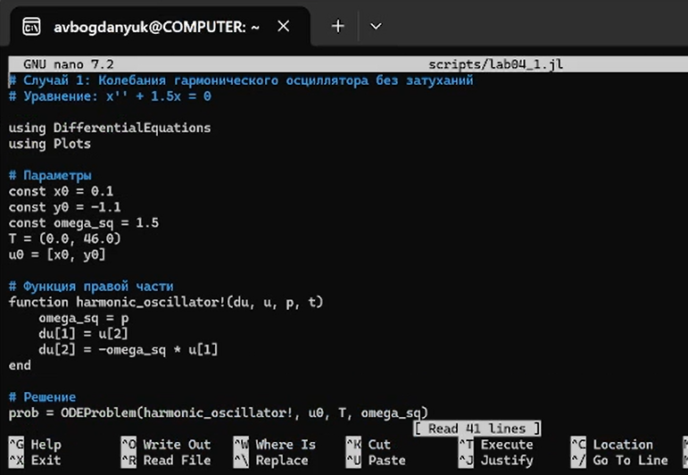
Рисунок 1: Скрипт lab04_1.jl
Cоздаю первый скрипт для создания фазового портрета и решения дифференциального уравнения для колебания гармонического осциллятора c затухания и без воздействия внешних сил (рис. 2).
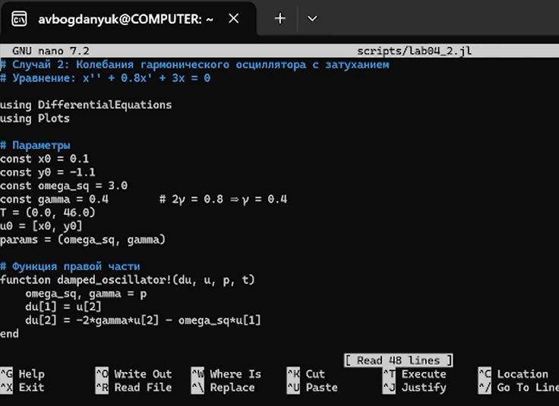
Рисунок 2: Скрипт lab04_2.jl
Cоздаю первый скрипт для создания фазового портрета и решения дифференциального уравнения для колебания гармонического осциллятора c затухания и при воздействии внешних сил (рис. 3).
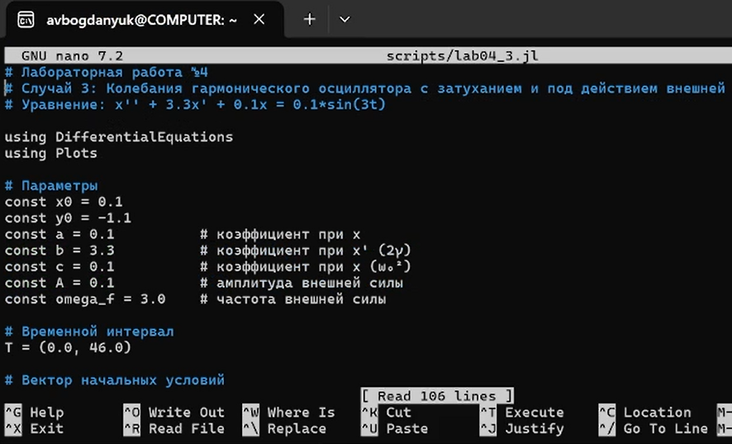
Рисунок 3: Скрипт lab04_3.jl
Фазовый портрет для случая без затухания, описывается уравнением x’’ + 1.5*x = 0 (рис. 4).
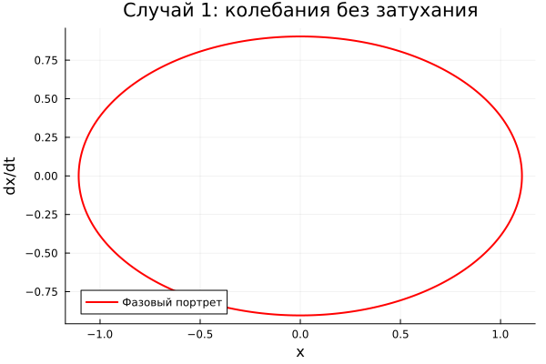
Рисунок 4: Результат выполнения lab04_1.jl
Фазовый портрет для случая с затухания, описывается уравнением x’’ + 0.8x’ +3x = 0 (рис. 5).
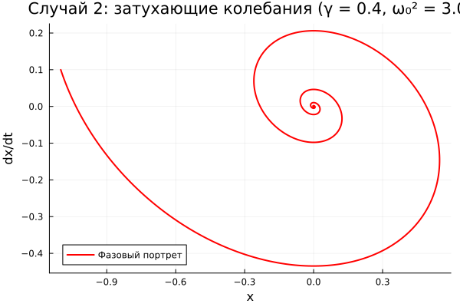
Рисунок 5: Результат выполнения lab04_2.jl
Фазовый портрет для случая с затухания и при воздействии внешних сил, описывается уравнением x’’ + 3.3x’ + 0.1x = 0.1sin(3t) (рис. 6).
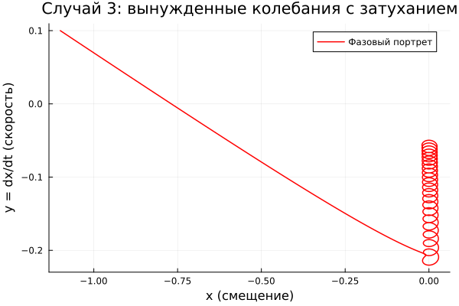
Рисунок 6: Результат выполнения lab04_3.jl
Решение уравнения гармонического осциллятора для случая без затухания, описывается уравнением x’’ + 1.5*x = 0 (рис. 7).
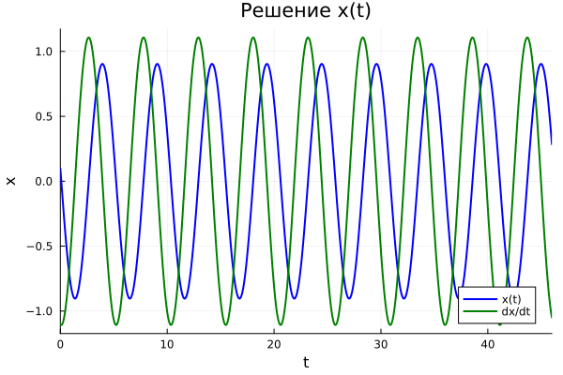
Рисунок 7: Результат выполнения lab04_1.jl
Решение уравнения гармонического осциллятора для случая c затухания, описывается уравнением x’’ + 0.8x’ +3x = 0 (рис. 8).
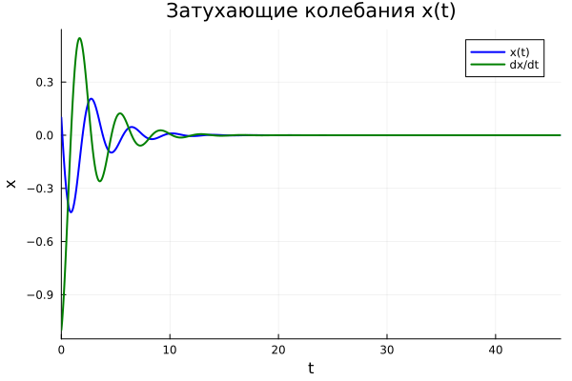
Рисунок 8: Результат выполнения lab04_2.jl
Решение уравнения гармонического осциллятора для случая с затухания и при воздействии внешних сил, описывается уравнением x’’ + 3.3x’ + 0.1x = 0.1sin(3t) (рис. 9).
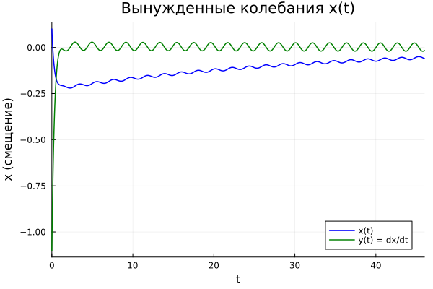
Рисунок 9: Результат выполнения lab04_3.jl

6. Выводы
В ходе выполнения лабораторной работы были построены фазовые портреты гармонического осциллятора и были решены уравнения гармонического осциллятора для разных случаев (с затуханием, без затухания, с воздействием внешней среды и без).

Список литературы
- Кулябов Д. С. Лабораторная работа №4: https://esystem.rudn.ru/pluginfile.php/3094575/mod_resource/content/2/%D0%9B%D0%B0%D0%B1%D0%BE%D1%80%D0%B0%D1%82%D0%BE%D1%80%D0%BD%D0%B0%D1%8F%20%D1%80%D0%B0%D0%B1%D0%BE%D1%82%D0%B0%20%E2%84%96%203.pdf

